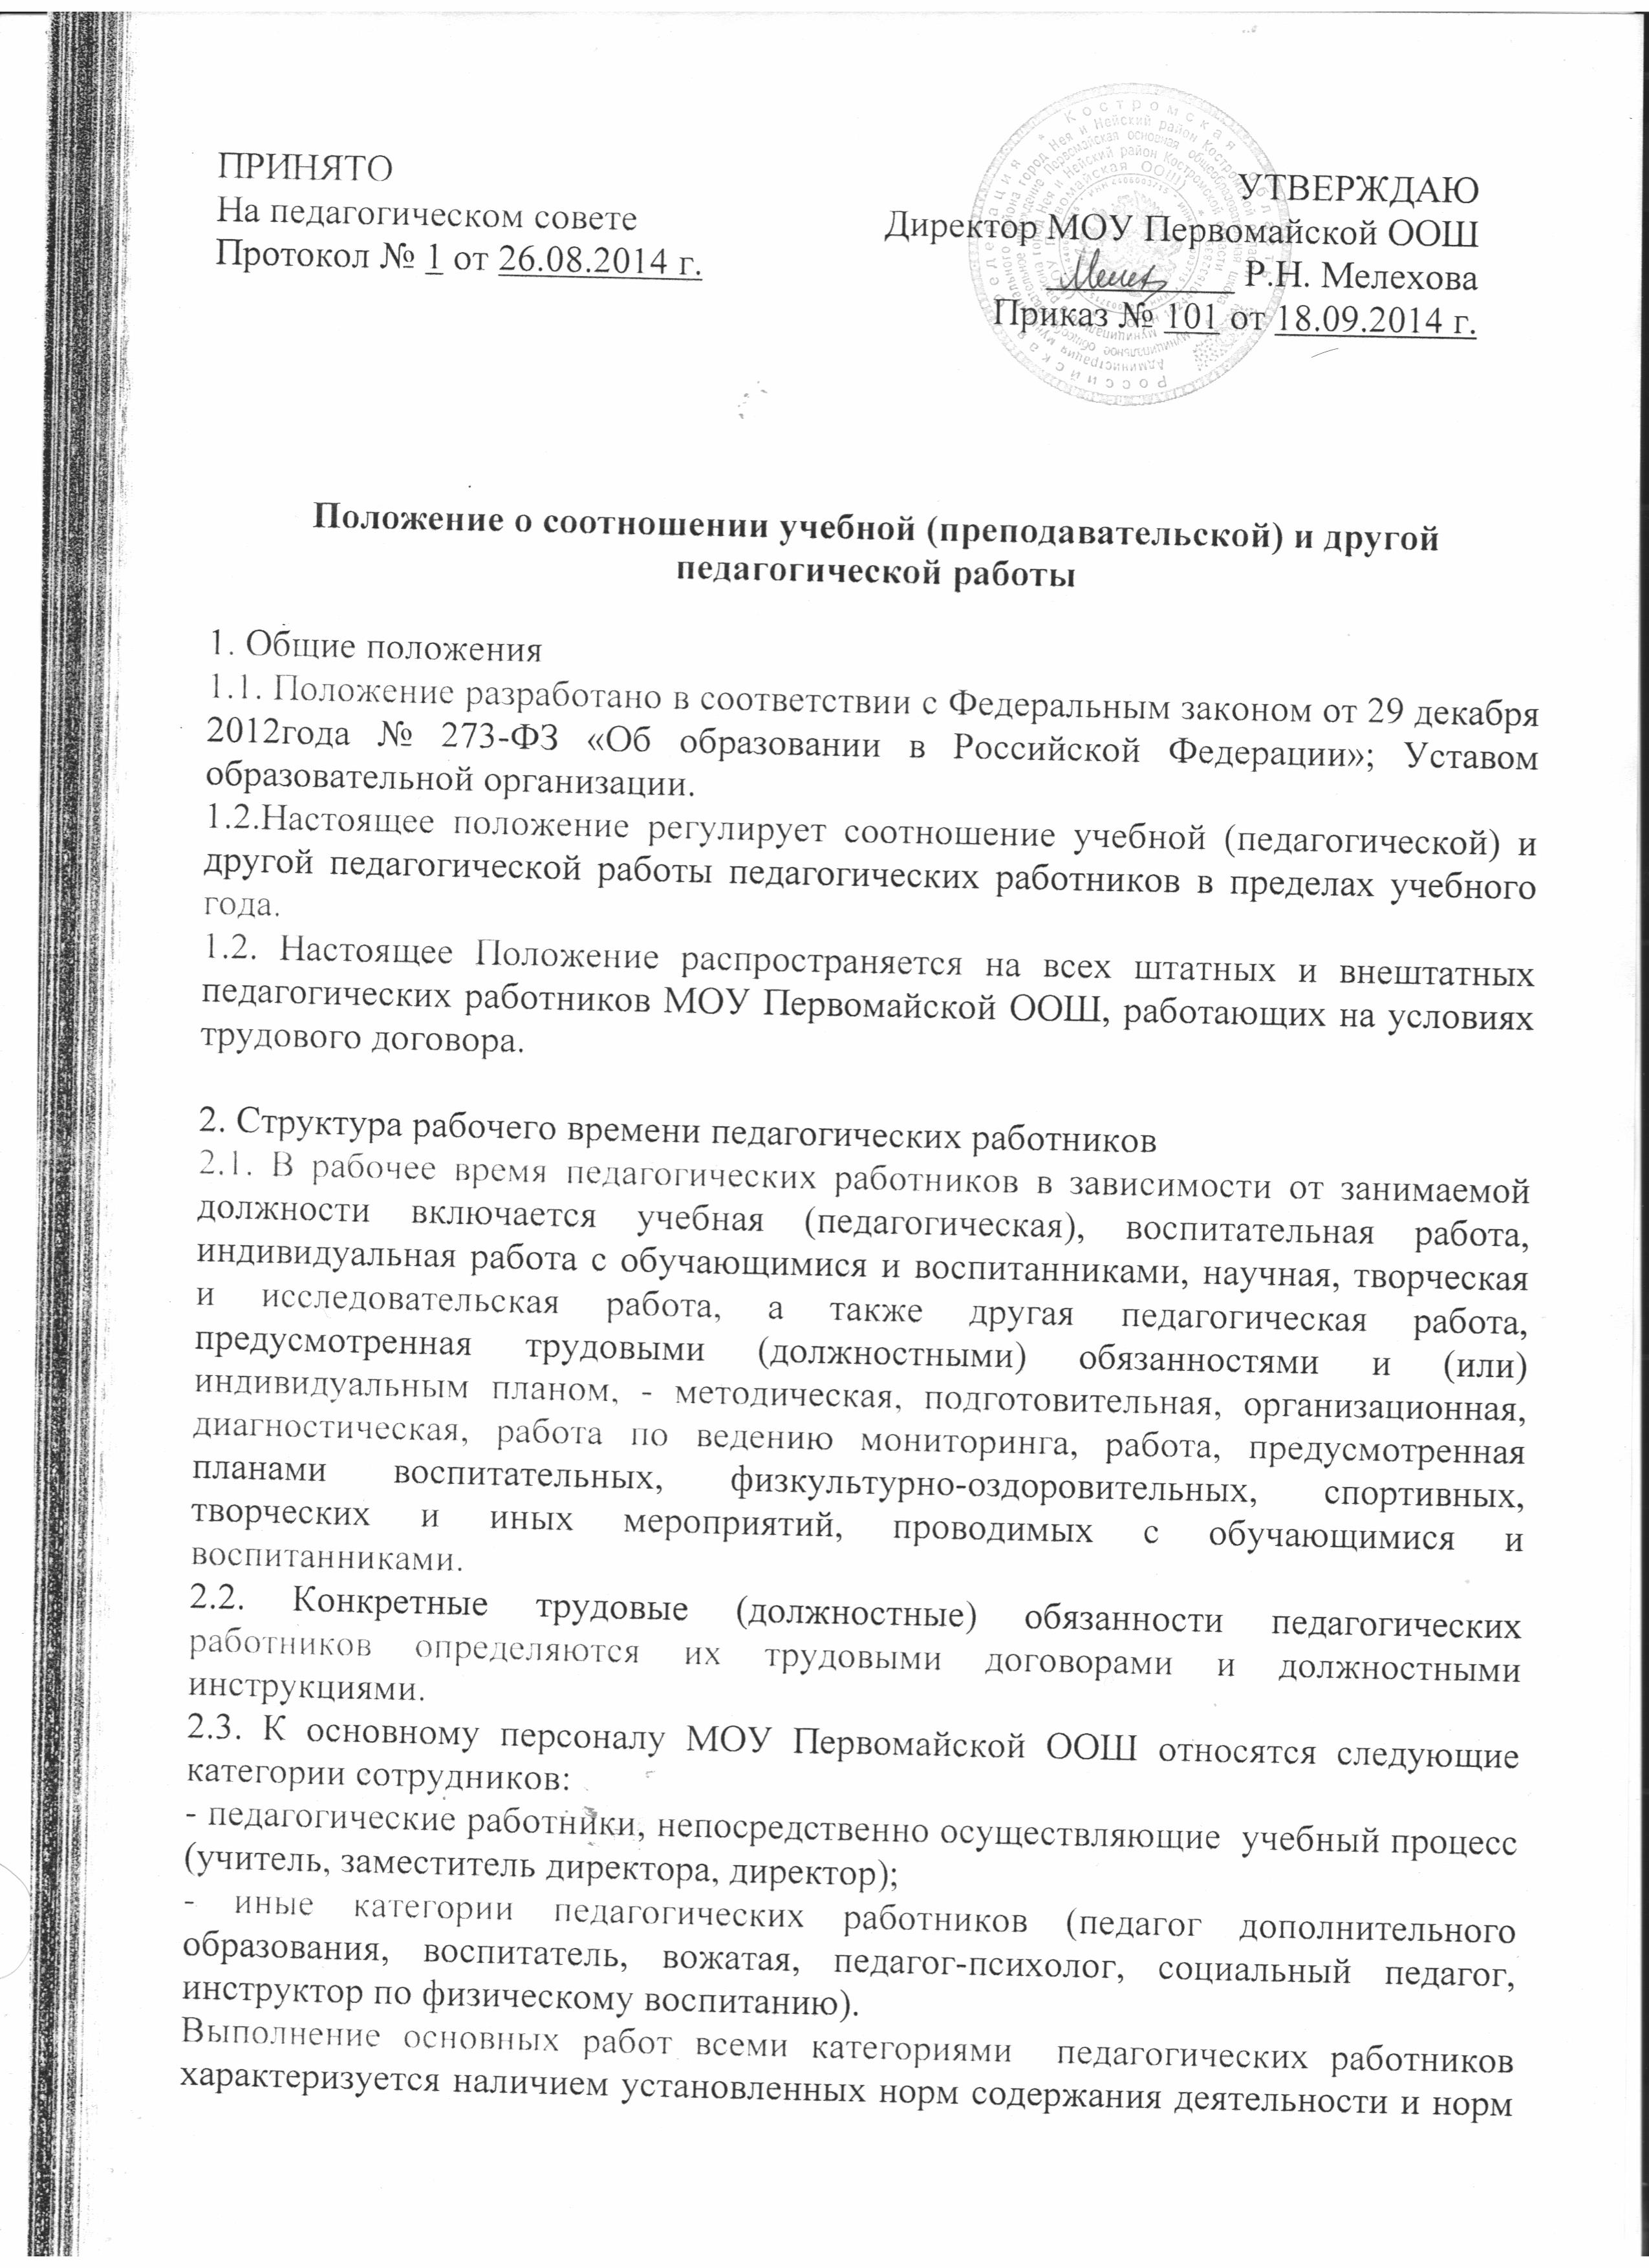ввремени на её осуществление, установленных в Должностных инструкциях в МОУ Первомайской ООШ, оплачивается из базовой части фонда оплаты труда работников образовательной организации в качестве должностного оклада.
2.4. Устанавливаются нормы педагогической деятельности для учителей, воспитателей, педагогов дополнительного образования, определяемые как основная педагогическая работа. Нормируемая часть рабочего времени учителя и педагога дополнительного образования определяется в астрономических часах и включает регулируемые учебным расписанием уроки (учебные кружковые занятия) и перемены, установленные для обучающихся. При проведении уроков (учебных кружковых занятий) перерывы могут суммироваться и использоваться для выполнения другой педагогической работы в порядке, предусмотренном Правилами внутреннего трудового распорядка МОУ Первомайской ООШ, в том числе – дежурства по образовательной организации.
2.5. При составлении графика дежурств педагогических работников образовательной организации в период проведения учебных занятий, до их начала и после их окончания, учитывается сменность работы, режим рабочего времени каждого педагогического работника в соответствии с расписанием, общим планом мероприятий, другие особенности работы. Не допускаются случаи длительного дежурства педагогических работников, дежурства в дни, когда учебная нагрузка отсутствует или незначительна. К дежурству по учреждению педагогические работники привлекаются не ранее чем за 20 минут до начала своих учебных занятий и не позднее 20 минут после окончания их последнего учебного занятия.
2.6. Учёт учебной (основной педагогической) и другой педагогической работы, проводится заместителем директора по учебной работе.

2.7. Должностной оклад учителя, преподавателя и педагога дополнительного образования, оплачиваемый из базовой части фонда оплаты труда, учитывает также другую педагогическую работу педагогического работника, требующую затрат рабочего времени, не конкретизированную по количеству часов, но вытекающую из его Должностных обязанностей, Устава образовательной организации, Коллективного договора, Правил внутреннего трудового распорядка.

2.8. Учёт выполнения работ, связанных с дополнительной занятостью педагога, оплата которой включена в должностной оклад осуществляется заместителем директора по учебно-воспитательной работе в рамках их компетентности, установленной приказом о распределении обязанностей между членами администрации.

3. Порядок нормирования и учёта дополнительных работ, выполняемых работниками образовательной организации.
3.1. Для педагогических работников, непосредственно осуществляющих учебный процесс, определяются следующие дополнительные виды работ, оплачиваемых из стимулирующей части фонда оплаты труда работников образовательной организации на основе Дополнительного соглашения к Трудовому договору между педагогическим работником и работодателем:
-проверка тетрадей и других контрольно-диагностических материалов;
-подготовка лабораторного демонстрационного оборудования для проведения уроков и других учебных занятий;
-руководство методическим объединением или другим локальным профессиональным сообществом в школе и в муниципальном районе;
-индивидуальные занятия с больными детьми на дому;
-работа с одарёнными детьми;
-работа по реализации приоритетных направлений программы развития школы;
-осуществление инновационной и опытно-экспериментальной деятельности;
-работа по внедрению современных, в том числе информационных технологий в образовательный процесс;
-обучение больных детей и детей-инвалидов на дому;
-заведование кабинетом.

